|  |  |  |  |
| --- | --- | --- | --- |
| ５年 | 12 | 分数（２） | 組　　　番  名前（　　　　　　　　　　　　　） |



次の問いに答えましょう。

　①　7÷３ の商を分数で表しましょう。　　　　　　②　不等号使って、大小を表す式にしましょう。

（　　　　　　　　　） $\frac{４}{７}$　　　　　　　　　　　　　　　 0．６

③　お父さんの年れいは３６さいです。わたしの年れい１０さいの何倍ですか。

分数で答えましょう。　　　　　　　　　　　　　　　　　　　　　　　　　　（　　　　　　）倍

④　計算しましょう。　　　㋐ $\frac{５}{８}×$　12　　　　　　　㋑ $\frac{４}{５}÷$　８

 （　　　　）　　　　　　　　　　　　　　　　　（　　　　）

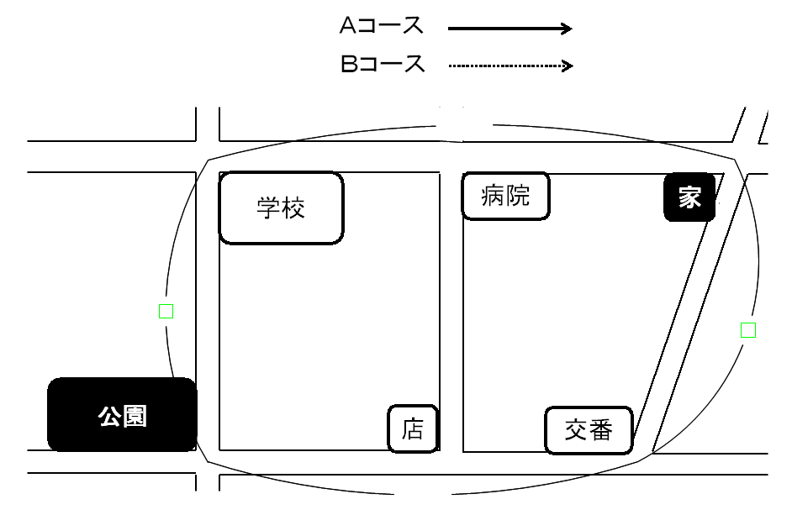

km

$\frac{４}{５}$ km

$\frac{５}{４}$ km

$\frac{３}{４}$ km

　たかこさんの地域では、健康のためのウォー

キングをすすめています。

　体育の日がある１０月は、のイベントで、

『ウォーキング３０ｋｍチャレンジ』がひらか

れ、1人が一週間（７日間）に３０ｋｍ歩くと

記念品がもらえます。たかこさんも、イベント

にちょう戦することにしました。

　右の図は、たかこさんの家のまわりの地図で、

ウォーキングコースの一部となっています。

　Aコース･･･家→交番→店→公園→店→交番→家　　　　　※どちらのコースも、公園まで行った後

　Bコース･･･家→病院→学校→公園→学校→病院→家　　　　同じ道を引き返して家にもどります。

（１）Aコースは、片道が、 です。だから、２倍して、 $\frac{４１}{２０}×２＝\frac{４１}{１０}$（km）です。

　　　同じようにして、Bコースのきょりをもとめましょう。

（　　　　　　）ｋｍ

（２）たかこさんは、どちらのコースがよいか考えています。



Aコースで７日間歩いたとき、 $\frac{４１}{１０}×７＝\frac{２８７}{１０}$ ｋｍとなります。

これは、28.7kmだから、３０ｋｍにたりないので、記念品がもらえません。

　　　そこで、Bコースで歩いたらどのようになるか調べることにしました。Bコースでは、３０ｋｍにたりますか。（　　）に、たりる・たりないのどちらかを選んでかき、そのわけを言葉や数を使ってかきましょう。（１）で使った数を使ってもかまいません。

　　　　（　　　　　　　　　　　）